Groenteburger
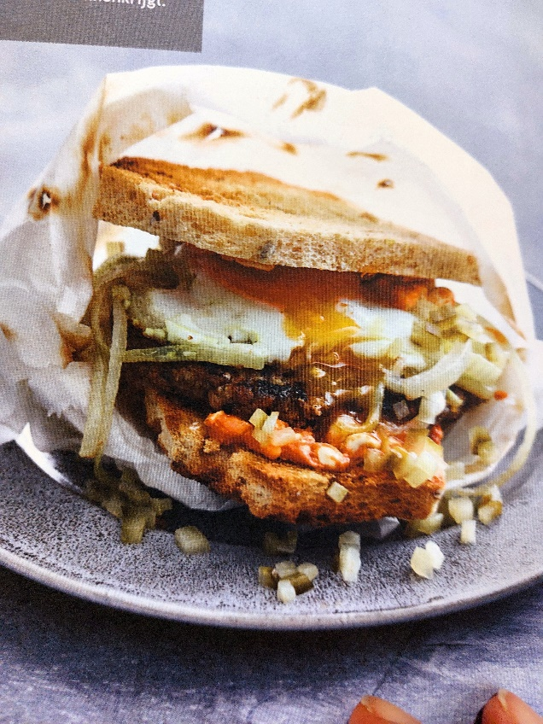
Ingrediënten:
Groenteburger
Ui gebakken met Ei gepocheerd of bolletje
augurk
Goudse kaas 30+
Broodjes volkoren
Ketchup

